Normativ Kijevskih listića

Marica Čunčić, Zagreb

U ovom se članku egzaktno određuje normativ Kijevskih listića kroz sličnosti i razlike između normativa i stranice 1v Kijevskih listića s obzirom na položaj kraćih slova.

Zahvaljujući mogućnostima računala može se u paleografiji istražiti ono što prije nije bilo moguće. Stvaranje fontova omogućuje pisanje hipotetičkim oblikom slova. Pomoću alata dostupnih u kompjutorskim programima za obradu slike omogućeno je točno ispitivanje grafičkih oblika u rukopisima. Sada se vizualna sličnost može iznijeti kao znanstveni dokaz jer se oponašanje na računalu može nadzirati i provjeravati.
U analitičkoj je glagoljskoj paleografiji egzaktno definiran parametar proporcija, tj. visine i širine slova pojedinih tipova glagoljskoga pisma, kao i njihov položaj između linija. Preostaje da se s tim idealnim tipovima, koji služe kao normativ, usporede slova u glagoljskim rukopisima.
Kijevski listići (KL) iz 10. st. važni su za glagoljsku paleografiju jer su najstariji sačuvani glagoljski rukopis. Razumijevanje proporcija, oblika i položaja glagoljskih slova u KL bitno pomaže opisu oblika i položaja slova u ostalim starim glagoljskim rukopisima. Upravo zato u ovom članku analiziram jednu stranicu KL.
Visina slova KL posebno je zanimljiva jer je nejednaka. Otprije je poznato da slova vise na gornjoj liniji na svim stranicama 1v-7v. Međutim točnije je reći da kraća slova vise na gornjoj liniji u odnosu na ona koja idu od gornje do donje. Nejednaka visina slova usko je povezana s njihovim položajem između linija. Nedavno sam otkrila da je nejednakost visina kakva se pojavljuje u KL 1v pravilna i predvidiva. To sam mogla ustanoviti zahvaljujući normativu (N) s kojim se visina uspoređuje i pomoću kojeg se dobro može opisati. Taj je normativ okrugla glagoljica Vasila Jončeva (Slika 1.). U njegovom grafičkom sustavu slova također nisu jednako visoka te imaju potpuno određen položaj u sustavu od pet linija (Slika 2.).

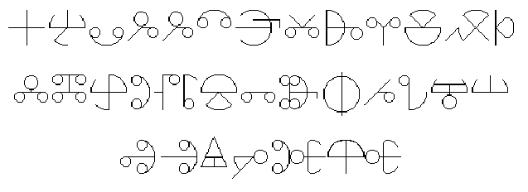

Slika 1. Normativ

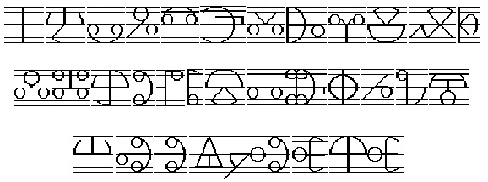

Slika 2. Normativ u sustavu od pet linija

Položaj je svih slova na Slici 1. predvidiv jer proizlazi iz rozete Vasila Jončeva. Slova koja su smještena od gornje do donje linije kao npr. a, e, i, o, u, itd., ovdje nas ne zanimaju jer ona ne mogu imati nikakav drugi položaj, imaju maksimalnu dužinu i učvršćena su između gornje i donje linije. Zanimaju nas samo kraća slova i njihov položaj jer se ona mogu pomicati u prostoru između gornje i donje linije, mogla bi visjeti na gornjim linijama ili sjediti na donjima. Takvih kraćih slova u ovom normativu ima 11. Od toga njih 5 visi na gornjoj liniji. To su: d, l, m, š, ê. Po njima su KL i normativ isti. Međutim ostala kraća slova: v, ž, ï, t, h, č, ne vise na gornjoj liniji kao ni slovo ju, koje nije kraće, ali je spušteno ispod donje linije (Slika 2.).
Pretpostavimo da pisar treba pisati normativom kakav je na Slici 1. Problem su mu kraća slova, njih 11 od 32, koja će retke činiti neravnima. Teoretski postoje četiri varijante: može izabrati da sva slova poslaže oko srednje linije po uzoru na ž, t, h, kao što je kasnije učinio pisar Assemanijeva evanđelja. Može ih rastegnuti od gornje do donje linije po uzoru na ostalo 21 slovo koje zauzima prostor između gornje i donje linije, što je npr. učinjeno u naslovima Kločeva glagoljaša ili Marijinskog evanđelja. Pisar može također sva kraća slova staviti na donju liniju, po uzoru na slova v, ï, č koja sjede na donjoj liniji, što nije nigdje potvrđeno koliko mi je poznato, a može ih objesiti na gornju liniju po uzoru na pet kraćih slova koja već vise na gornjoj liniji. To je učinio pisar KL.
Najbolje rješenje bilo bi svakako ono koje iziskuje najmanje pomaka i promjena u linijskom sustavu. Da se vidi koja varijanta ima najmanje pomaka i koliko pomaka je iziskivala varijanta za koju se opredijelio pisar 1v KL u odnosu na ostale varijante, mogu se matematički i vizualno analizirati pojedine varijante normativa.
Matematički se može pristupiti zato što se normativ nalazi u sustavu od pet linija i četiri polja, dva uža vanjska i dva šira unutarnja koja se mogu točno definirati svojim međusobnim odnosom. Ako visina užega vanjskog polja iznosi 3 jedinice, tada šire unutarnje polje ima 7 jedinica. Četiri polja ukupno iznose 20 mjernih jedinica (3 + 7 + 7 + 3 = 20).
1. varijanta: Ako se pisar odluči staviti slova u sredinu, "v" se pomiče za 5 jedinica, "g" za 1,5, "d" za 5, "ï" za 2, "ĵ " za 1,5, "l" za 2, "m" za 2, "t" za 3,5, "š" za 5, "ju" za 4. Ukupan broj pomaknutih slova je 10, ukupan pomak u jedinicama iznosi 31,5. To je u prosjeku (31,5/10) 3,15 jedinice po slovu (Slika 3). Ova varijanta iziskuje 10 intervencija s malim pomacima. Međutim na taj se način nije nipošto riješilo titranje slova. Ona su i dalje u odnosu na gornju i donju liniju neuredna. Da se donekle ublaži taj dojam, mora se promijeniti linijski sustav od 5 linija s 4 polja u 4 linije s 3 polja tako da se slova u sredini mogu donekle pravilno smjestiti u srednjem polju i da sredina bude osovina retka.
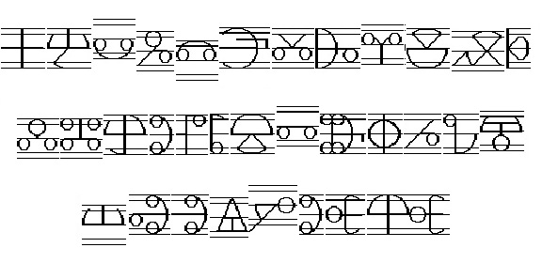
Slika 3. Kraća slova pomaknuta u sredinu

2. varijanta: Kad bi pisar kraća slova pomaknuo dolje, pomak u mjernim jedinicama bio bi ovakav: "g" 3 jedinice,"d" 10, "ž" 4, "ĵ" 3, "l" 4, "m" 4, "t" 3, "h" 3, "š" 10, "ê" 3. Ukupno 47 jedinica za 10 slova, u prosjeku (47/10) 4,7 jedinica po slovu. Znači pomiče isti broj slova u prosjeku za više jedinica po slovu od prve varijante (Slika 4.).

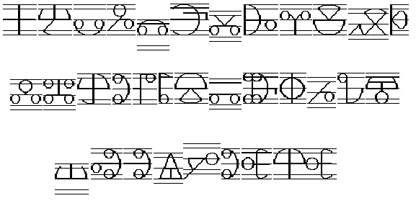
Slika 4. Kraća slova pomaknuta na donju liniju

3. varijanta: Ako rasteže kraća slova od donje do gornje linije, promjene u visini su sljedeće: "v" 10, "g" 3, "d" 10, "ž" 7, "ï" 4, "ĵ" 3, "l" 4, "m" 4, "t" 13, "h" 6, "č" 3, "š" 10, "ju" 4. Ukupno se rasteže 12 slova, i jedno se samo pomiče ("ju"). Pomaci i rastezanja ukupno iznose 81 jedinicu. To je (81/13) 6,2 jedinice u prosjeku po slovu. Pri tom se mijenja oblik slova, haste se izdužuju, a zatvorena oka se smanjuju da budu po mjeri vanjskih užih polja. To je provedeno samo u naslovnim slovima starih rukopisa kao što već spomenula (Slika 5).

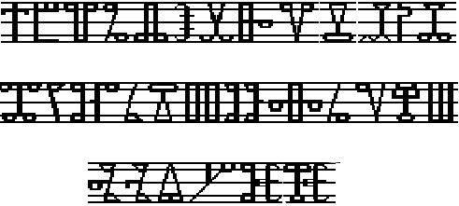

Slika 5. Kraća slova rastegnuta između dvije linije

4. varijanta: Ako pisar sva kraća slova normativa pomakne na gornju liniju, mora učiniti sljedeće (Slika 6.): slovo "v" pomaknuti za 2 polja ili ukupno 10 jedinica (3 + 7), slovo "ž" za jedno polje ili 3 jedinice, "ï" za jedno uže polje i jednu jedinicu od šireg polja (3 + 1 = 4), ukupno za 4 jedinice, "t" za 10 jedinica, dok se "h" i "č" moraju pomaknuti po jedno manje polje tj. po 3 jedinice, "ju" za 4 jedinice (3+1). Na Slici 6. vide se polja iznad gornje linije koja jasno pokazuju veličinu pomaka. Ukupan pomak svih sedam slova iznosi 34 jedinice ili u prosjeku (34/7) 4,85 jedinica po slovu. Ako se uzme u obzir da je od gornje do donje linije razmak 20 jedinica, ta promjena u položaju u prosjeku po slovu iznosi 1/4 prostora između gornje i donje linije.

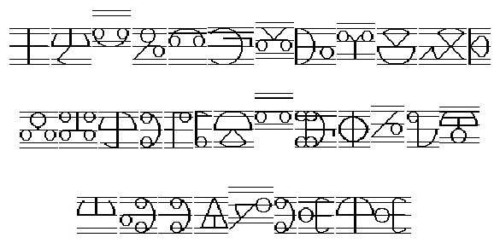

Slika 6. NKL: slova v, ž, ï , t, h, č, ju podignuta do gornje linije

Pomak je minimalan, sedam od 32 slova pomiče se u prosjeku za 1/4 prostora od 20 jedinica između gornje i donje linije. To je sva promjena koju pisar treba napraviti da bi normativ odgovarao položaju slova u KL. Tako promijenjen normativ je normativ Kijevskih listića (dalje NKL). Pri tom se visina i širina sedam pomaknutih slova nije promijenila. Promijenio se samo njihov položaj (Slika 7).

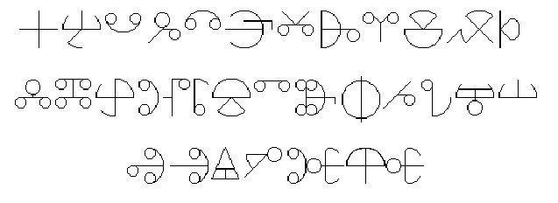

Slika 7. Normativ Kijevskih listića

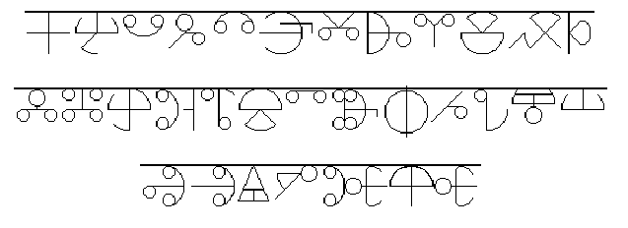

Slika 8. Normativ Kijevskih listića s gornjom linijom

Običnim se okom razlika između N i NKL jedva može primijetiti (Slike 1. i 7.). To već može biti vizualni dokaz da razlika između N i NKL nije tako velika i bitna. Običnom se oku čini da su slova na istim položajima jer se na prvi pogled ne mogu zamijetiti pomaci 6 kraćih slova prema gore. Tek kad se povuče linija iznad NKL (Slika 8), vidi se da sva slova dotiču gornju liniju.

Odnos između NKL i ostalih mogućih varijanata poravnavanja kraćih slova u sustavu pisanja može se vidjeti u Tablici 1.

Tablica 1.

Varijante položaja kraćih slova: broj slova ukupno pomak prosjek
1. na srednjoj liniji 10 31,5 3,15
2. na donjoj liniji 10 47 4,7
3. između gornje i donje: 13 81 6,2
4. na gornjoj liniji 7 34 4,85

Ako bi se pisar opredijelio za poravnavanje kraćih slova samo na jednoj liniji, bilo donjoj, bilo gornjoj, imao bi izbor izbor između 2. i 4. varijante. Odmah se vidi da je 4. varijanta bolja jer uključuje pomak svega 7 slova, dok 2. varijanta mora mijenjati položaj 10 slova. Iako su pomaci u prosjeku po slovu manji u 2. varijanti (4,7), svejedno je ukupan zbroj svih pomaka (47) veći od ukupnoga pomaka 4. varijante (34).
Poravnavanje kraćih slova na obje linije (na gornju i donju) ne može se postići samo pomacima kraćih slova, već je nužno rastezanje i promjena oblika - izduženje hasta i smanjivanje ôka. Osim toga takvo poravnavanje ima najviše pomaka po ukupnom zbroju jedinica (81) i po broju slova (13), kao i po prosječnom pomaku po slovu (6,2).
Kad bi se odlučio za pomicanje slova u sredinu, pisar pomiče 10 slova, ali ako ostaju iste visine, nema učinka uređenosti, jer se i gore i dolje dobiva neravna linija. Da to popravi, mora mijenjati visine slova a to s obzirom na oblike glagoljskih slova nije lako postići. Sredina linijskoga sustava stoga mora biti osovina oko koje se vrte nejednake veličine, pa se za nju mora stvoriti srednje polje, odnosno promijeniti linijski sustav.
Iz svega je očito da je najbolja varijanta ona u kojoj se pomiče samo 7 slova i ne dira se u njihovu visinu niti u njihove oblike. To je upravo varijanta koja nas zanima, jer to je NKL. Nakon ispitivanja odnosa između NKL i ostalih mogućih varijanti normativa u azbučnom redoslijedu gdje se svako slovo javlja samo jednom, potrebno je da se NKL ispita i u tekstu KL. Četiri retka (1v, 2-5) bez inicijala “B” prepisana su u N (Slika 9a.) i zatim u NKL (Slika 9b.).

a) b)
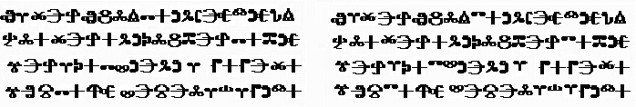

Slika 9. 1v, 2-5: a) N; b) NKL
U ta se četiri retka javlja samo 5 od 7 za nas važnih kraćih slova koja ne vise na gornjoj liniji. Da se od N dobije NKL, moraju se ta slova pomaknuti na gornju liniju. Tri puta se javlja "ï" koje treba pomaknuti za 4 jedinice(3 x 4 = 12), 3 puta "ž" (3 x 3 = 9), 4 puta "t" (4 x 10 = 40), 1 put "č" (3 jedinice), 1 put "v" (10 jedinica). Znači, da se N promijeni u NKL potrebno je 12 intervencija u 4 retka. Ukupno 12 + 9 + 40 + 3 + 1 0 = 74 jedinice. U prosjeku se svako slovo pomaknulo za 74/12 = 5,4 jedinice. To je više od pomaka u azbuci zbog učestalosti pojave pojedinih slova koja imaju veće pomake, pogotovo slovo "t" koje se javlja 4 puta a maksimalno se pomiče kao i "v" (za 10 jedinica). Od 75 slovnih mjesta, 12 je trebalo pomaknuti da bi sva kraća slova visjela na gornjoj liniji tj. da se dobije NKL. Jednostavnije rečeno, pomaknuto je 16% slovnih mjesta za nešto više od jednu četvrtinu prostora između linija po slovu u prosjeku (5,4 je nešto više nego četvrtina od 20 jedinica). Budući da se slovo "t" pomiče za 10 jedinica, a javlja se čak 4 puta, ono najviše utječe na povećanje promjene. Tako je u tekstu promjena veća (5,4 jedinice po slovu) nego u azbučnom redoslijedu (4,85). U tekstu postoji frekventnost kao novi elemenat. No ona bi utjecala i na druge moguće varijante normativa i zato je dobro da NKL bude određen rezultatima dobivenima u azbučnom fondu slova.
Da se vidi što se zapravo dogodilo prilikom preoblike N u NKL, i da se vide podudarnosti između N i NKL, odnosno koliko su slični, i jedan i drugi tekst filtriran je filterima" "Radius Minimum 3" i "Find Edges" u programu "Adobe Photoshop" što pomaže objektivizaciju dojma i mogućnost točnije usporedbe (Slika 10.). Da bi se sličnost N i NKL na razini vizualnoga dojma mogla što točnije običnim okom ustanoviti, da bude što očitija, stavljen je redak ispod retka: Slika 10a) NKL, 7b) filtriran NKL, 10c) filtriran N redom od 1v, 2-5. Sličnost između filtriranih NKL i N (b i c) skoro je potpuna, na gornjoj liniji sva slova vise, a donji je rub u sva četiri retka gotovo jednako nazubljen.

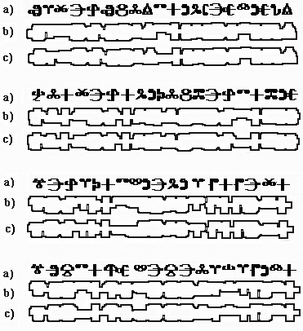

Slika 10. 1v, 2-5 a) NKL; b) obrisi NKL c) obrisi N

a) b)
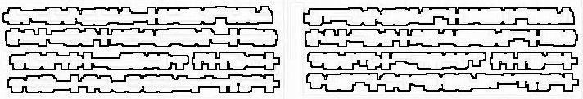

Slika 11. Obrisi Iv, 2-5, a) N, b) NKL

Isti ovi obrisi stavljeni su jedan kraj drugoga, najprije obrisi N (Slika 11a), zatim obrisi NKL (Slika 11b) da se pokaže njihova velika sličnost. Jedva se može primijetiti da je NKL različit. Razlika postaje očitija tek kad se označe slova u N koja su kraća i ne dopiru do gornje linije (Slika 12a), a ta ista označena slova podignuta do gornje linije u NKL (Slika 12b).

a) b)
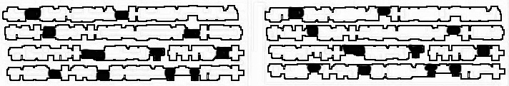

Slika 12. Obrisi 1v, 2-5 s označenim slovima koja su podignuta a) N, b) NKL

Nakon ispitivanja razlika i sličnosti između N i NKL, vizualno se uspoređuje KL i NKL. Ista četiri retka (1v, 2-5) kako ih je pisar napisao u KL (Slika 13a) uspoređuju se s NKL (Slika 13b) tako da se redak potpisuje ispod retka (Slika 13.).

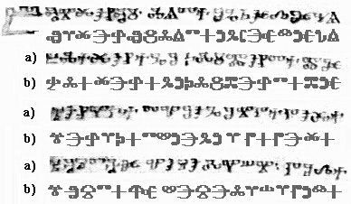

Slika 13. 1v, 2-5 a) KL, b) NKL

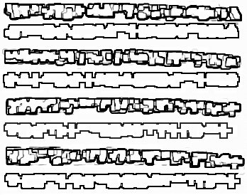

Slika 14. Obrisi 1v, 2-5 KL s potpisanim obrisima NKL

Uočava se velika podudarnost redaka KL i NKL na Slici 14. Objektivizacija vizualnoga dojma velike sličnosti položaja slova može se postignuta je istim filterima kojima se uspoređivala vizualna sličnost N i NKL. Filtriran je sadržaj Slike 13. i dobiveni obrisi vide se na Slici 14. Obrisi KL razlikuju se od obrisa NKL po količini sjena koje dolaze od raznih tonova tinte na podlozi koja nije potpuno bijela kao u NKL. Sličnosti su inače uistinu velike, a razlike zanemarive.
Optička usporedba KL i NKL može se ponoviti na drugi način, tako da se četiri retka ne nađu jedan ispod drugoga, nego jedan kraj drugoga kao na Slici 15.

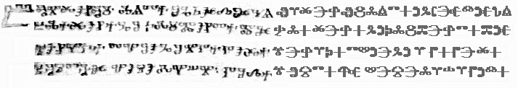

Slika 15. KL 1v, 2-5, u produžetku NKL 1v, 2-5

Na Slici 15. vizualno se uspoređivanje sastoji od izvornoga teksta KL i imitacije u NKL tako da se isti tekst ponovio u produžetku retka bez razmaka kako bi oku podmetnuo NKL. Ovo uspoređivanje pokazuje da se prijelaz na NKL jedva primjećuje. Dojam je jako dobar, nema velike razlike između KL i NKL. Nejednake dužine slova se podudaraju. Ako čitatelj odmah ne razumije sliku jer ne vidi razliku između lijeve i desne strane, to bolje. Upravo je to dokaz da je sličnost velika. Naravno da se razlika vidi, ali kod površnoga gledanja je za oko minimalna. Oblici slova su malo drugačiji, ali visina i položaj slova gotovo su isti. Položaj slova u KL je predvidiv jer se može opisati pomoću NKL koji je dobiven iz N. Nakon usporedbe ovih četiriju redaka, može se na taj način usporediti cijela stranica KL 1v (Slika 16a.) s istom cijelom stranicom prepisanom u NKL (Slika 16b.) .

a) b)

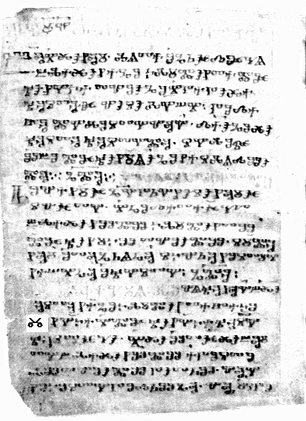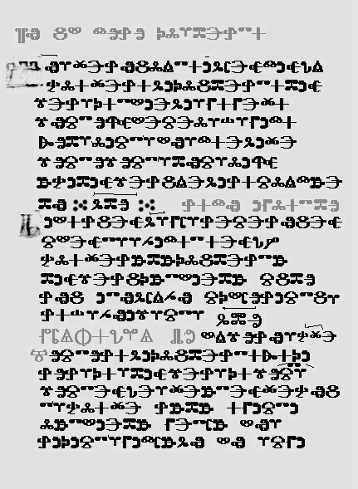

Slika 16. 1v a) KL, b) NKL

a) b)
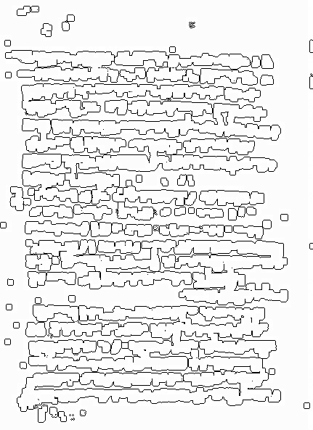
Slika 18. Obrisi 1v a) KL; b) NKL

Sličnost obrisa na Slici 18. veoma je velika. Obrisi NKL i KL se skoro potpuno podudaraju. NKL izgleda u usporedbi s KL kao umjetni zubi u usporedbi s prirodnima. Ipak, što je najvažnije u svemu tome, položaj slova se potpuno podudara i predvidiv je. Ovo je istraživanje pokazalo vizualno podudaranje teksta stranice 1v KL s NKL. Budući da je vizualna podudarnost položaja slova velika, teza o nejednakoj ali pravilnoj i predvidivoj visini slova u KL ponovo se potvrdila s novog aspekta.
Do nedavno paleografi nisu mogli pretpostaviti da bi visina slova ovoga rukopisa bila pravilna i predvidiva. NKL je riješio enigmu položaja slova u KL koja je do sada bila neopisana.

Sažetak
Položaj slova Kijevskih listića je specifičan jer su visine slova nejednake i kraća slova vise na gornjoj liniji. Normativ je okrugla glagoljica Vasila Jončeva u kojoj postoji 11 kraćih slova. Od toga ih 5 visi na gornjoj liniji. Kad se preostalih 6 kraćih slova također pomakne na gornju liniju, zajedno s "ju", dobije se normativ Kijevskih listića. Položaj i visina slova normativa Kijevskih listića gotovo se potpuno podudara s položajem i visinom slova na stranici 1v Kijevskih listića. Normativ Kijevskih listića najbolje i najtočnije do sada opisuje specifičan i jedinstven položaj slova najstarijega glagoljskog rukopisa. To se u članku dokazuje matematičkim i vizualnim usporedbama između normativa i normativa Kijevskih listića, te između normativa Kijevskih listića i izvornika.

Ključne riječi: glagoljska paleografija, Kijevski listići, Vasil Jončev, normativ Kijevskih listića, položaj slova, vizualno uspoređivanje, kompjutorska imitacija rukopisa

Resümee

In den Kiever Blättern sind die Buchstaben verschieden hoch, und die kürzeren Buchstaben länger an der oberen Linie. Das Normativ ist die runde Glagolica Vazil Jončevs, die elf kürzere Buchstaben aufweist. Fünf von ihnen hängen an der oberen Linie. Wenn man auch die übrigen sechs kürzeren Buchstaben zusammen mit dem „ju“ an die obere Linie rückt, erhält man das Normativ der Kiever Blätter. Position und Höhe der Buchstaben des Normativs der Kiever Blätter stimmen fast völlig mit der Position und der Höhe der Buchstaben auf f. 1v der Kiever Blätter überein. Das Normativ der Kiever Blätter beschreibt bis jetzt am besten und genauesten die besondere und einzigartige Position der Buchstaben der ältesten glagolitischen Handschrift. Dies wird in diesem Beitrag mit mathematischen und visuellen Vergleichen des Normativs und des Normativs der Kiever Blätter sowie des Normativs der Kiever Blätter und des Originals bewiesen.

Literatura

Čunčić 1995-1996: M. Čunčić, "The Oldest Croatian Type of the Glagolitic Script", Journal of Croatian Studies, XXXVI-XXXVII, New York, 1995- 1996, 19-52.
Čunčić 1998: M. Čunčić, “Proporcije glagoljskih slova” Crtež u znanosti, Drawing in Science, Urednik Miljenko Lapaine, Sveučilište u Zagrebu, Geodetski fakultet, Zagreb 1998, 229-238.
Čunčić 1999: M. Čunčić, “Crtež u glagoljskoj paleografiji,” Gazophylacium, 1- 2, Zagreb 1999, 66-73.
Čunčić 2000: M. Čunčić, "Što je opat Držiha naučio od opata Maja?" 900 godina Bašćanske ploče, (1100.-2000.), Baška 2000, 257-269.
Čunčić 2001: M. Čunčić. "Linijski ustroj naslovne glagoljice" Wiener slavistisches Jahrbuch Band 47, Wien 2001, 25-31.
Čunčić 2004: M. Čunčić, "Pravilna visina slova Kijevskih listića", Glagoljica i hrvatski glagolizam, Urednici: Milan Mihaljević, Marija-Ana Dürrigl, Franjo Velčić, Staroslavenski institut i Krčka biskupija, Zagreb 2004. U tisku.
Jončev 1982: V. Jončev, O. Jončeva, Dreven i s'vremenen b'lgarski šrift, B'lgarski hudožnik, Sofija 1982, 119-142.
Nimčuk 1983: V. V. Nimčuk, Kiivs’ki glagolični listki, Najdavniša pam’jatka slov’janskoj pisemnosti., Naukova dumka, Kiiv 1983.
Kievs’kie glagoličeskie listki X v. iz Centralnoj naučnoj biblioteki AN USSR v Kieve (Otdel rukopisej, šifr. DA/P 328) (Faksimil’noe izdanie) Podgotovka izdanija V. V. Nimčuka. Naukova dumka. Kiiv 1983.
Shaeken 1987: J. Shaeken, Die Kiever Blätter, Rodopi, Amsterdam 1987.

Npr. imitacija pisanja okruglom glagoljicom Vasila Jončeva kao u ovom članku, ili pisanje naslovnom glagoljicom Kločeva glagoljaša kao u: Čunčić 2001, 26-27.
Rekonstrukcija uništenih dijelova simetričnih inicijala zrcalnim lijepljenjem kopija, filtriranje slova radi analize duktusa itd. Usp.: Čunčić, 1999, 66-73.
M. Čunčić, 1998, 229-238.
Glagoljski natpisi su donekle obrađeni (Baščanska i Valunska ploča, Krčki natpis). Usp. Čunčić, 1995-1996, 38-50. Čunčić, 2000, 257-269.
Nimčuk, 1983.
Čunčić, 2004.
Jončev, 1982, 136. U ovom članku nema cijele azbuke koju je Jončev dao jer je azbučni inventar prilagođen KL u kojima se ne pojavljuju sva glagoljska slova.
Normativ se u ovom članku sastoji od onih slova glagoljske azbuke koja se pojavljuju u KL. Ne pojavljuju se glagoljska slova: paukasto "h", "3", "št", "ω", "ę", "y". Usp. Shaeken, 1987, 23-29.
Napravila sam ovaj font s linijama prema nacrtu V. Jončeva. Jončev, 1982, 135-136.
Visina slova je ista za "ï" sa štapićem i suknjicom, a kako nemam u svom fontu ï sa suknjicom, donosim "ï" sa štapićem.
Rozeta izgleda ovako: 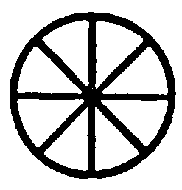 (Jončev 1982, str. 123), s linijama ovako: 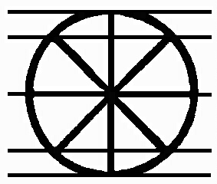 (isto, str. 135).
Deseterično "i".
Čunčić, 2001, 25-31.
Ovaj omjer veličina užih i širih polja donosim u: Čunčić, 2004. U tisku. U ranijem radu te veličine nisu toliko precizne. Usp.: Čunčić, 1998, 229-238. Tu su veličine polja izražene u odnosu 2 : 5 : 5 : 2, što je manje precizno.
Jončev 1982, 137, slika 217.
Font napravljen na računalu (M. Č.) po uzoru na naslovna slova Kločeva glagoljaša.

